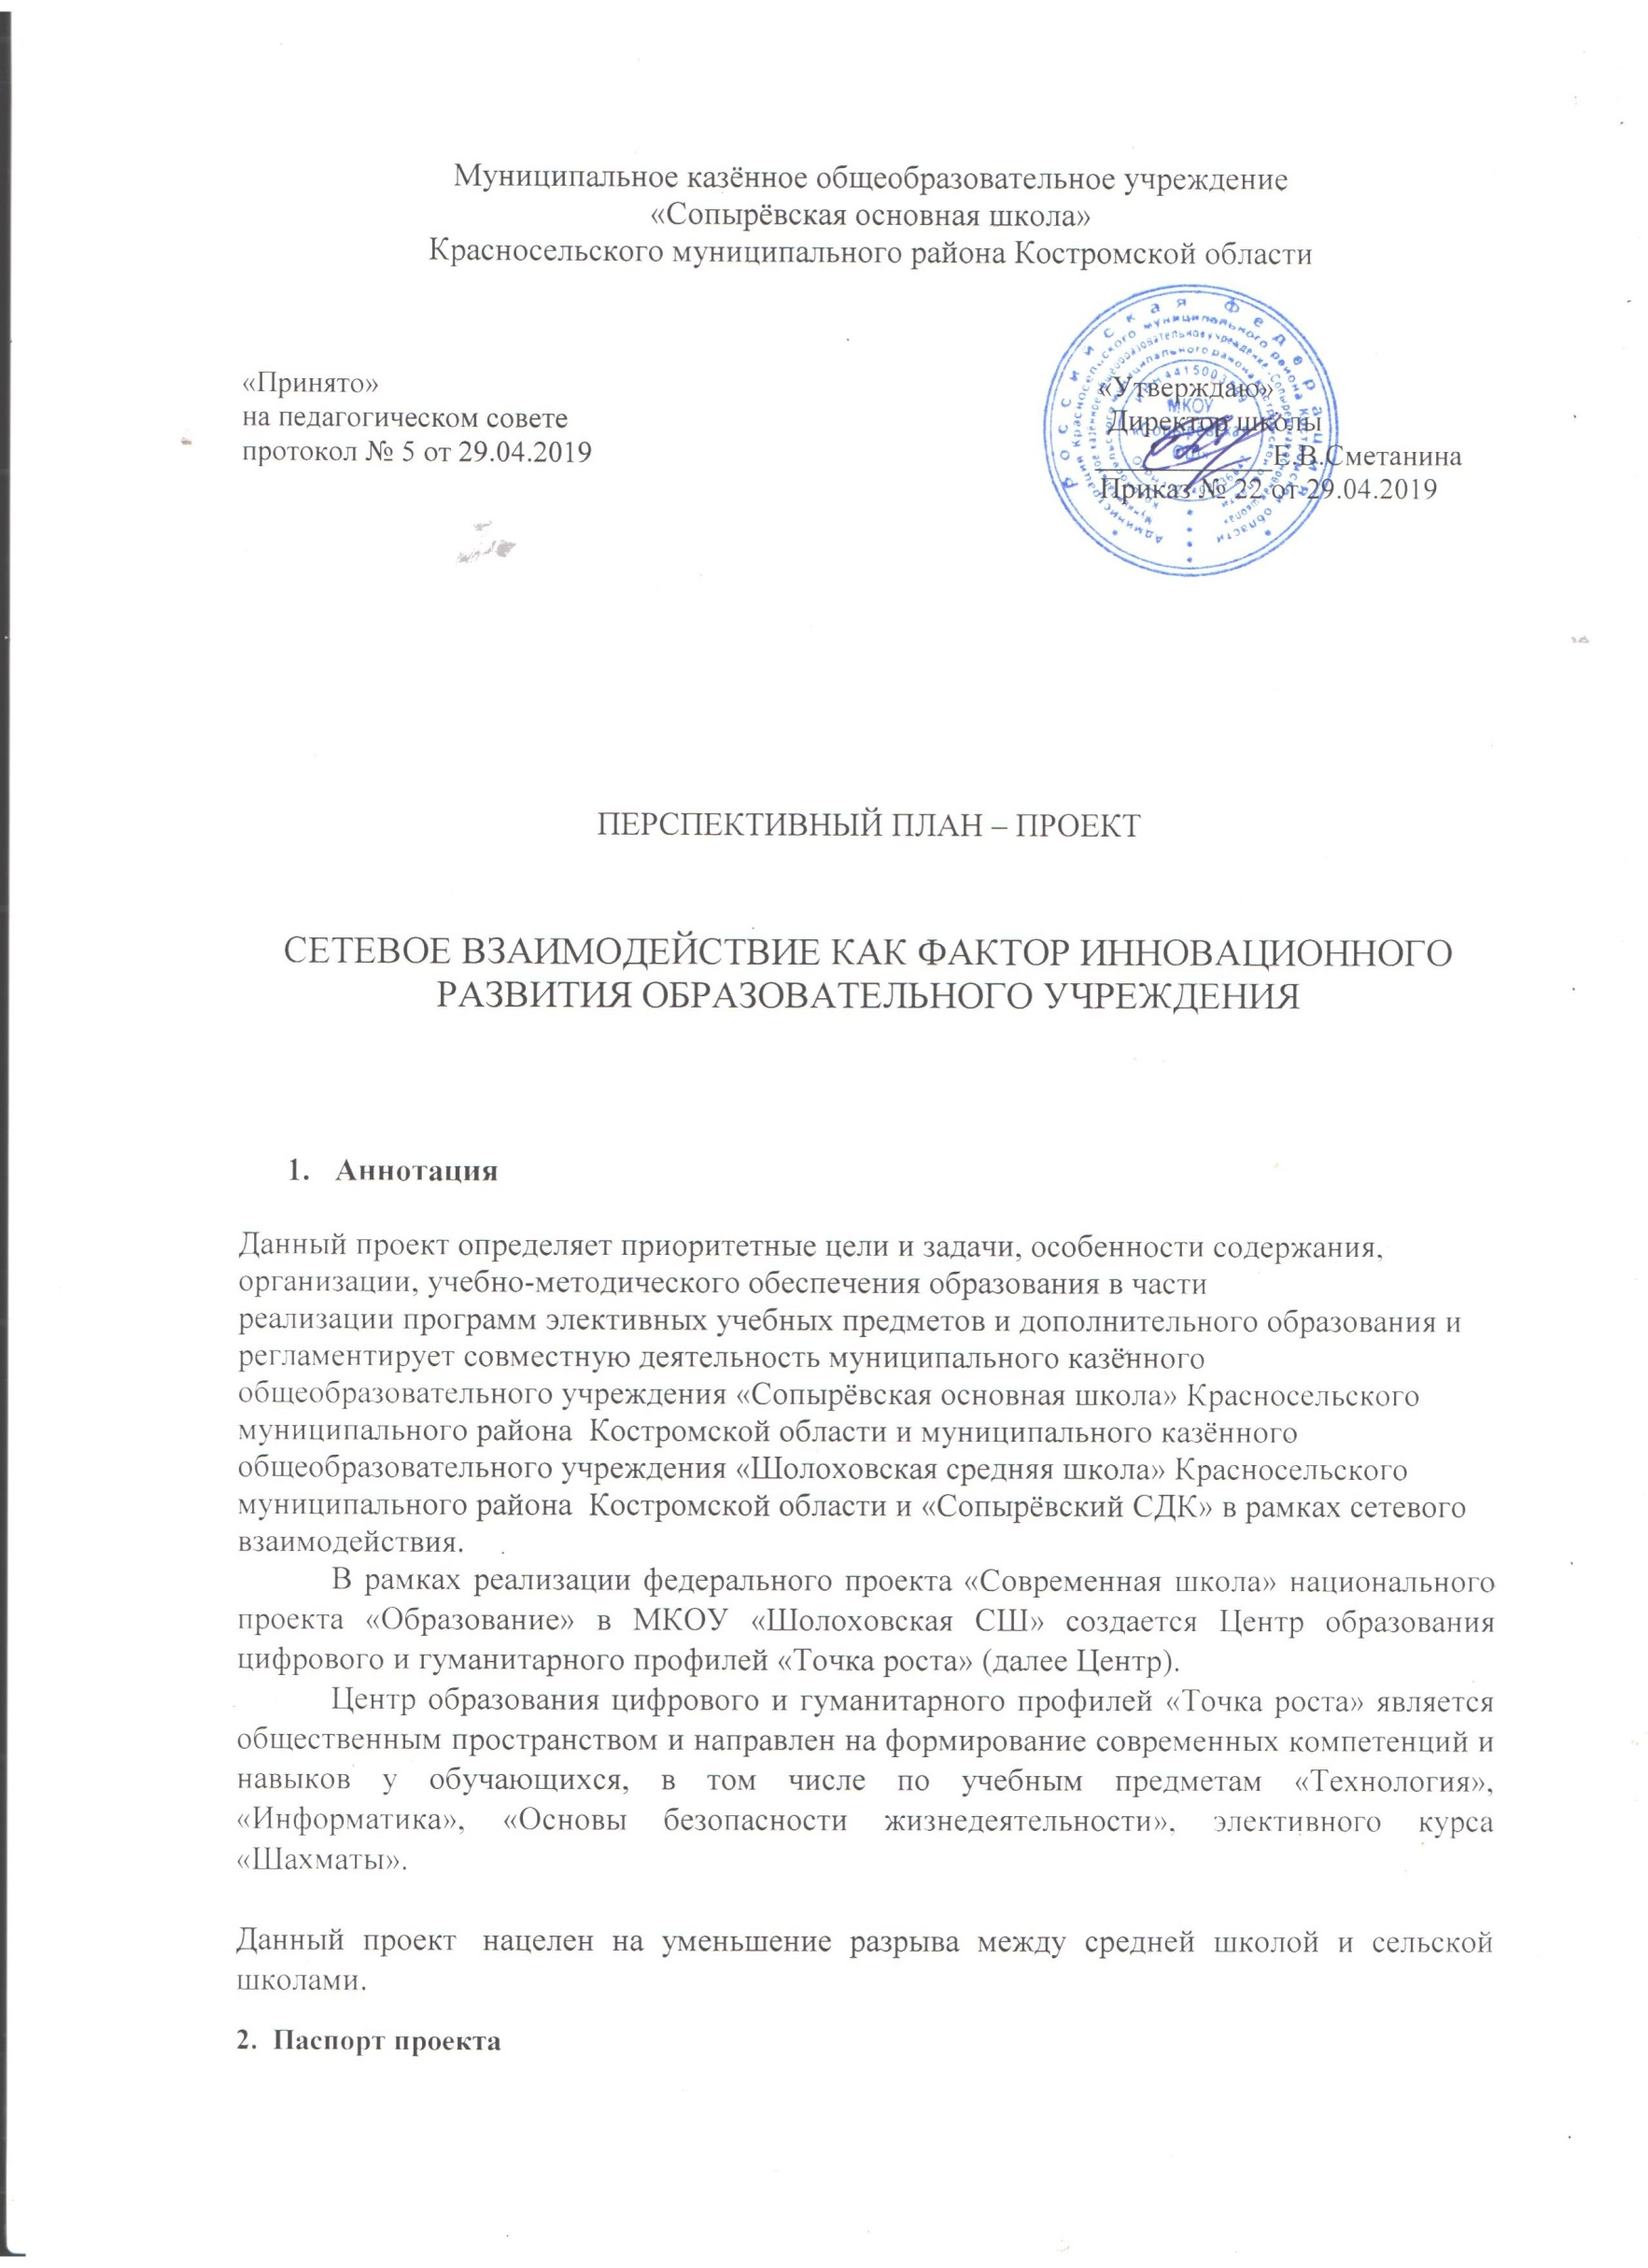

|  |  |
| --- | --- |
| **Наименование программы** | Сетевое взаимодействие как фактор инновационного развития образовательного учреждения |
| **Основания для разработки программы** | 1.Договор о сетевом взаимодействии и сотрудничестве муниципального казённого общеобразовательного учреждения «Сопырёвская основная школа» Красносельского муниципального района и Сопыревский дом культуры.  2.Договор о сетевом взаимодействии и сотрудничестве муниципального казённого общеобразовательного учреждения «Сопырёвская основная школа» Красносельского муниципального района и муниципального казённого общеобразовательного учреждения «Шолоховская средняя школа» Красносельского муниципального района в рамках реализация федерального проекта «Современная школа» национального проекта «Образование». |
| **Нормативная база** | 1. Конституция Российской Федерации;  2. Закон Российской Федерации «Об образовании в Российской Федерации» от 29.12.2012 года № 273;  3. Распоряжение Министерства просвещения РФ от 01.03.2019 г № Р-23 «Методические рекомендации по созданию мест для реализации основных и дополнительных общеобразовательных программ цифрового, естественнонаучного, технического и гуманитарного профилей в образовательных организациях, расположенных в сельской местности и малых городах, и дистанционных программ обучения определённых категорий обучающихся, в том числе на базе сетевого взаимодействия»; |
| **Основные разработчики программы** | Коллектив учителей МКОУ « Сопырёвская ОШ» Красносельского муниципального района; |
| **Целевые ориентиры программы** | - преодоление разрыва в образовательных и воспитательных возможностях и достижениях детей, обусловленных социально-экономическими характеристиками их семей, территориальной отдаленностью и сложностью контингента за счёт повышения педагогического и ресурсного потенциала школ. |
| **Задачи** | - апробация механизмов, методов и форм сетевого взаимодействия между субъектами образовательного и воспитательного процесса;  - 100% охват контингента обучающихся, осваивающих основную общеобразовательную программу по учебным предметам «Технология», «Информатика», «Основы безопасности жизнедеятельности», «Шахматы» на обновленном учебном оборудовании с применением новых методик обучения и воспитания;  - создание среды, поддерживающей обучение и создающей возможности для индивидуализации подходов к преподаванию;  - не менее 70% охват контингента обучающихся – дополнительными общеобразовательными программами цифрового и гуманитарного профилей во внеурочное время, в том числе с использованием дистанционных форм обучения и сетевого партнерства, выстраивание горизонтального (сетевого) партнерства школ;  - организация активного распространения «лучших практик», развития профессионализма учителей, сочетая вертикальные и горизонтальные формы профессионального развития; |
| **Исполнители**  **Проекта** | 1.Администрация отдела образования Красносельского муниципального района;  2.Администрация и педагоги МКОУ « Сопырёвская ОШ» Красносельского муниципального района;  3.Администрация и педагоги МКОУ « Шолоховская СШ» как Центра образованияцифрового и гуманитарного профилей «Точка роста»;  4.Администрация «Сопыревского СДК» |
| **Целевая аудитория** | Педагоги школы – 7 чел.  Обучающиеся – 42 чел.  Родители (законные представители) обучающихся |
| **Сроки реализации программы** | 01.09.2019 – 31.08.2021 |
| **Ожидаемые результаты эффективности проекта** | Участие в программе сетевого развития успешно действующий Центр образования цифрового и гуманитарного профилей «Точка роста» позволит:  1.Охватить 100% обучающихся, осваивающих основную образовательную программу по предметным областям «Технология», «Информатика», «Основы безопасности жизнедеятельности» преподаваемых на обновленной материально-технической базе и применении новых методов обучения и воспитания;  2.Охватить не менее 70% обучающихся дополнительными образовательными программами цифрового и гуманитарного профилей во внеурочное время, а также с использованием дистанционных форм обучения и сетевого пространства;  3.Выполнять функцию общественного пространства для развития общекультурных компетенций, цифрового и шахматного образования, проектной деятельности, творческой самореализации детей, педагогов, родительской общественности. |

МКОУ «Сопырёвская ОШ» стремится к инновационному развитию. Данный проект  нацелен на уменьшение разрыва между нашей школой и средней школой в области обучения и ведения воспитательного процесса.

Наша школа по социальному контингенту относится к школе с низкими результатами обучения, функционирующей в неблагоприятных условиях.

**3. Направления реализации инновационного Проекта.**

1. Меры, направленные на создание условий для повышения качества образования, развития ключевых компетенций и УУД, для возможности выбора индивидуальной образовательной траектории на основе сетевых образовательных программ и кооперации ресурсов образовательных учреждений:

2. Мониторинг участников образовательного процесса готовности к реализации Проекта.

3. Создание нормативно-правовой базы (локальные акты, приказы ОУ, договоры о взаимодействии между общеобразовательными учреждениями, договоры с родителями (законными представителями) и др.).

4. Разработка, апробация индивидуальных образовательных траекторий.

5. Психолого-педагогическое сопровождение индивидуального развития.

6.Разработка механизма сетевого взаимодействия (журналы успеваемости и посещаемости, зачетные книжки, зачетные работы и др.).

7. Мониторинг (текущий, промежуточный, итоговый) качества образования и сформированности ключевых компетенций и УУД.

8. Меры, направленные на создание условий для внедрения новых технологий обучения педагогическими работниками школы, используя сетевое взаимодействие с образовательными учреждениями разного типа:

1. Развитие системы повышения квалификации персонала (педагогического и административного) через сетевое взаимодействие и дистанционные технологии.
2. Расширение возможностей для обобщения и тиражирования педагогического опыта в условиях сетевого взаимодействия с образовательными учреждениями.
3. Проведение методических семинаров, мастер-классов (обучающих, практико-ориентированных и др.), вебинаров, дебатов.

9. Меры, направленные на создание условий для совершенствования уровня учебно-

методического и технологического обеспечения образовательных программ на основе сетевых образовательных программ и современных информационных технологий:

1. Мониторинг эффективности использования современного оборудования и

учебно-методических комплексов.

1. **Эффективность реализации Проекта**

Социальные эффекты.

|  |  |  |
| --- | --- | --- |
| На уровне школы: | На уровне муниципалитета: | На уровне региона: |
| 1.Увеличение доступности и улучшение качества образовательных услуг.  2.Включение в образовательный процесс различных форм сетевого взаимодействия  как одно из основных элементов обучения и воспитания и развития социально-коммуникативных  компетентностей.  3.Расширение возможности получения качественного  образования детьми различных категорий (одаренные, ОВЗ и др.);  4.Привлечение одаренных детей к участию в различных олимпиадах, чемпионатах,  5.Удовлетворенность всех участников образовательного процесса уровнем и качеством образования.  6.Поддержание положительного имиджа и повышение рейтинга школы в муниципалитете. | 1.Развитие муниципальной системы образования на основе сетевого взаимодействия образовательных учреждений.  2.Развитие конкурентоспособности школы в образовательной сети муниципалитета.  3. Повышение эффективности использования бюджетных и внебюджетных средств.  4. Повышение уровня качества, доступности, открытости образовательной информации.  5.Обеспечение качества конечного результата деятельности школы соответственно ресурсоемкости;  6. Достижение высокой степени удовлетворенности  населения качеством образования.  7.Включенность участников образовательного процесса школы в сетевые мероприятия | 1.Обеспечение качества конечного продукта деятельности школы в соответствии требованиям современности.  2. Создание системы сетевого взаимодействия образовательных учреждений в целях повышение качества образования школ с низким КО. |

**5. Ожидаемые результаты**

Участие в программе сетевого развития успешно действующий Центр образования цифрового и гуманитарного профилей «Точка роста» позволит:

1. Охватить 100% обучающихся, осваивающих основную образовательную программу по предметным областям «Технология», «Информатика», «Основы безопасности жизнедеятельности» преподаваемых на обновленной материально-технической базе и применении новых методов обучения и воспитания;

2. Охватить не менее 70% обучающихся дополнительными образовательными программами цифрового и гуманитарного профилей во внеурочное время, а также с использованием дистанционных форм обучения и сетевого пространства;

3. Выполнять функцию общественного пространства для развития общекультурных компетенций, цифрового и шахматного образования, проектной деятельности, творческой самореализации детей, педагогов, родительской общественности.